Инвестиционный паспорт

**Муниципального образования «Выборгский район»**

**Ленинградской области за 2023 года**

Муниципальное образование «Выборгский район» Ленинградской

области образовано Областным законом № 17-оз от 10 марта 2004 года «Об установлении границ и наделении соответствующим статусом муниципальных образований Всеволожский район и Выборгский район и муниципальных образований в их составе».

Указом Президента России от 25 марта 2010 года городу присвоено почетное звание «Город воинской славы».

Административным центром муниципального образования «Выборгский район» Ленинградской области является город Выборг.

На Выборгском участке границы действуют 3 международных автомобильных пункта пропуска:

Торфяновка, Брусничное, Светогорск, 1 железнодорожный – Бусловская, портовый таможенный пост в городе Выборге.

Выборгский муниципальный район граничит:

* на севере — с республикой Карелией,
* на северо-востоке — с Приозерским муниципальным районом Ленинградской области,
* на востоке — с городом федерального подчинения Санкт –Петербургом (расстояние между городами Выборг и Санкт – Петербург составляет 138 км),
* на западе — государственная граница с Финляндией (протяженность государственной границы -120 км.).

Площадь территории 1133,6 тыс. га, из которой 65% - земли в границах поселений, 35% - водная поверхность.

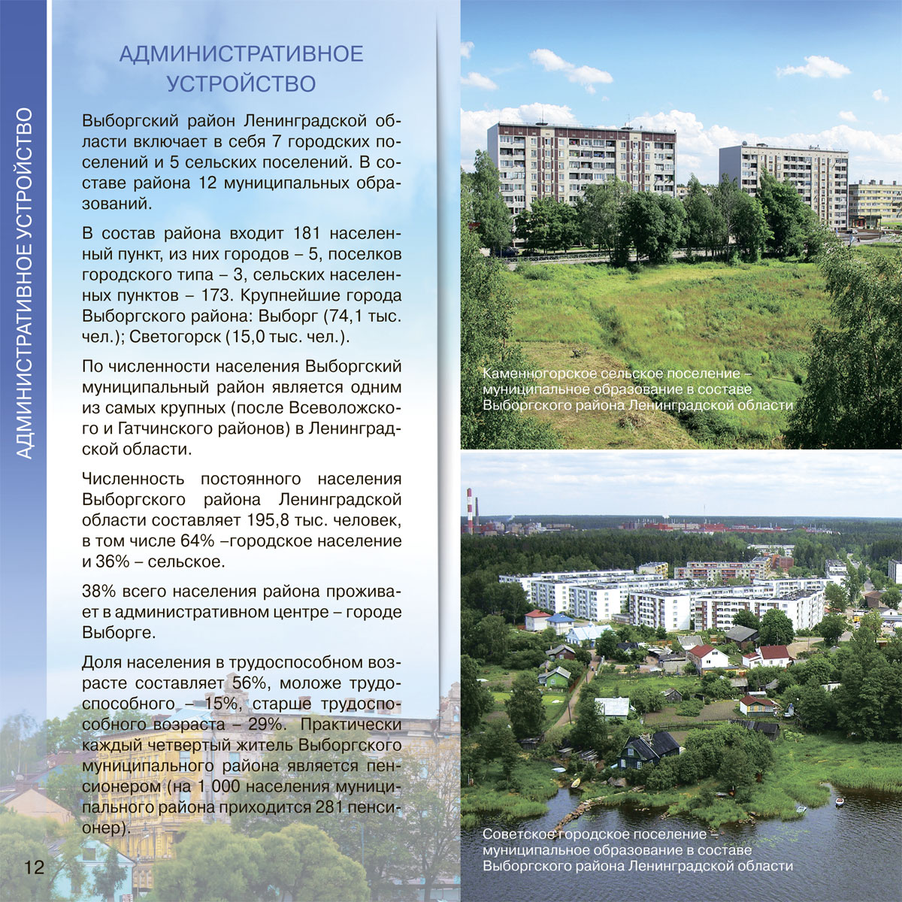 Выборгский район Ленинградской области включает в себя 7 городских поселений и 5 сельских поселений. В составе района - 12 муниципальных образований.

В состав района входит 181 населенный пункт, из них городов – 5, поселков городского типа – 3, сельских населенных пунктов – 173. Крупнейшие города Выборгского района: Выборг (72,4 тыс. чел.); Светогорск (14,6 тыс. чел.).

По численности населения Выборгский муниципальный район является одним из самых крупных (после Всеволожского и Гатчинского районов) в Ленинградской области.

Численность постоянного населения Выборгского района Ленинградской области составляет 195,4 тыс. человек, в том числе 64% - городское население и 36% - сельское.

37% всего населения района проживает в административном центре — городе Выборге.

**Города и городские поселки Выборгского муниципального района**

|  |  |  |  |
| --- | --- | --- | --- |
| Наименование | Год отнесения к городам, городским поселкам / год первого упоминания в летописных источниках | Расстояние до Санкт – Петербурга, км | Расстояние до административного центра муниципального района, км |
| **ГОРОДА** | | | |
| Выборг | 1403 / 1293 | 141 | - |
| Высоцк1 | 1940 / 1640 | 171 | 30 |
| Каменногорск2 | 1940/1703 | 181 | 40 |
| Приморск3 | 1940 | 75 | 48 |
| Светогорск4 | 1940/ 1887 | 207 | 66 |
| **ГОРОДСКИЕ ПОСЕЛКИ** | | | |
| Лесогорский5 | 1940 |  | 40 |
| Рощино6 | 1959 |  | 68 |
| Советский7 | 1940 |  | 23 |

1 –в 1940-1948 годах – Уурас (Тронгсунд).

2 – в 1940-1948 годах – Антреа.

3- в 1940-1948 годах – Койвисто.

4- в 1940-1948 годах – Энсо.

5 – до 1948 года – Яски.

6- до 1948 года – Райвола.

7 – до 1948 года – Иоханнес.

**СОЦИАЛЬНАЯ ИНФРАСТРУКТУРА ВЫБОРГСКОГО РАЙОНА**

**ОБРАЗОВАНИЕ**

Образование является самой финансируемой отраслью в социальной сфере Выборгского района. На территории Выборгского района расположены 59 образовательных организаций - 22 дошкольных учреждения, 31 школа, 3 организации дополнительного образования. При этом 18 школ имеют дошкольные отделения, 4 школы имеют отделения дополнительного образования.

Также на территории района функционирует МБУ «Центр диагностики и консультирования», оказывающий психолого-педагогическую и медико-социальную помощь детям, испытывающим трудности в освоении основных общеобразовательных программ, развитии и социальной адаптации, и АУ «Детские оздоровительные лагеря», в состав которого входит три загородных лагеря.

Контингент воспитанников детских садов в 1 полугодии 2023 года составил 8 034 чел. В детских садах функционируют группы различных направленностей – общеразвивающие, комбинированные, компенсирующие.

Обеспечена 100% доступность дошкольного образования для детей в возрасте от 3 до 7 лет, а также разработаны мероприятия в части повышения доступности дошкольного образования для детей от 0-3 лет.

Обеспечение качественного образования невозможно без создания современного образовательного пространства

В рамках национального проекта «Образование» совершенствуется работа консультационных центров, в которых родители детей, в т. ч. не посещающих детские сады, могут получить квалифицированную помощь специалистов. В нашем районе создано 9 таких центров. В 1 полугодии 2023 года было проведено более 660 консультаций для родителей.

Контингент обучающихся школ составляет 17,1 тыс. человек. Численность обучающихся ежегодно увеличивается. При этом все общеобразовательные организации Выборгского района осуществляют обучение в одну смену.

Система образования Выборгского района принимает активное участие в реализации национального проекта «Образование». В рамках реализации проекта «Успех каждого ребенка» организации дополнительного образования Выборгского района являются площадками по внедрению системы персонифицированного финансирования дополнительного образования. С целью внедрения новой целевой модели дополнительного образования детей зачисление детей на дополнительные общеобразовательные программы и программы спортивной подготовки осуществляется через АИС «Навигатор дополнительного образования». Общий охват детей (персонифицированный учет) в организациях дополнительного образования города Выборга за январь-июнь 2023 года составил 18 991 человек.

Образовательный процесс обеспечивают более 2 тыс. высококвалифицированных педагогических работников, 65 % из которых имеют высшую и первую квалификационные категории. Всего в учреждениях образования района работает 23 % педагогов в возрасте до 35 лет.

Результаты работы образовательных организаций и педагогических коллективов подтверждаются в профессиональных конкурсах и достижениями обучающихся.

**ЗДРАВООХРАНЕНИЕ**

В реализации Территориальной программы государственных гарантий бесплатного оказания медицинской помощи гражданам в Выборгском районе принимают участие 9 медицинских организаций, в том числе 8 государственных и 1 частное учреждение здравоохранения.

В круглосуточных стационарах больниц района развернуто 1,4 тысячи коек, около 4,4 тысяч посетителей в смену получают поликлиническую помощь. Доврачебную медицинскую помощь жители района могут получить в 37 ФАПах. Отпуск лекарственных препаратов осуществляют 25 аптек и 24 аптечных киоска.

**СОЦИАЛЬНАЯ ЗАЩИТА НАСЕЛЕНИЯ**

В Выборгском районе функции социальной защиты населения выполняет Ленинградское областное государственное казенное учреждение «Центр социальной защиты населения».

Практически каждый четвертый житель района получает различные меры социальной поддержки через систему органов социальной защиты населения. Обслуживание на дому, стационарное и полустационарное осуществляется центрами социального обслуживания населения в городе Выборге и в городе Светогорске. Ежегодно такими услугами пользуются около 2 тысяч граждан пожилого возраста и инвалидов.

Для повышения качества услуг внедряются новые технологии социального обслуживания: «Социальное такси», «Тревожная кнопка», «Служба сиделок», «Заботливый сосед», «Домой без преград». Большой популярностью среди пожилых людей пользуется социально-просветительский проект «Университеты третьего возраста».

**КУЛЬТУРА**

В сфере культуры Выборгского района осуществляют деятельность 14 учреждений культуры, в которых свою творческую деятельность успешно осуществляют 709 клубных формирования, а это более 12 тысячи участников. 44 коллектива художественного творчества Выборгского района с гордостью носят почетное звание «Народный» и «Образцовый».

Большой популярностью и любовью зрителей пользуется Заслуженный коллектив народного творчества России Ансамбль «Вереск».

Библиотечная сеть района представлена 48 общедоступными публичными библиотеками с книжным фондом около 1 млн. экземпляров, к услугам читателей 90 пунктов внестационарного обслуживания и 44 стоянки библиобуса.

Услугами библиотек ежегодно пользуются более 100 тыс. читателей, из них более 10 тыс. - на селе.

В 2023 году в муниципальных музеях Выборгского района (Дом Музей Ленина в Выборге и Приморский краеведческий музей) с музейным фондом более 6 тыс. предметов проведено более 700 экскурсий и интерактивных музейных программ для детей.

Структурные подразделения 6 школ искусств работают в 11 населенных пунктах Выборгского района, здесь обучаются 1658 детей в возрасте от 6,5 до 18 лет.

В 2023 году в Выборгском районе проведено около 7 тысяч культурных мероприятий различного уровня, которые посетило более 1 миллиона человек. Популярными среди жителей и гостей района стали следующие творческие проекты: ежегодный районный музыкально-художественный фестиваль-конкурс для обучающихся школ искусств «Выборгская весна», ежегодный районный фестиваль-конкурс «Выборгская мозаика», праздничные мероприятия, посвященные Дню Победы, День города Выборга и Выборгского района, фестиваль музыки и искусств «Декабрьские вечера в Выборге» и другие.

**ФИЗИЧЕСКАЯ КУЛЬТУРА И СПОРТ**

В последние годы сложились положительные тенденции в развитии физкультуры и спорта в Выборгском районе. Ежегодно на территории Выборгского района проводится около 1000 физкультурных и спортивных мероприятий, из них традиционные: «Выборгский мотокросс», «Выборгский полумарафон», легкоатлетические эстафеты по улицам города Выборга, волейбольный турнир памяти М. Д. Острунского, фестиваль женского спорта «Леди совершенство» и многие другие.

В Выборгском районе функционируют 290 объектов спорта, в числе которых 146 плоскостных спортивных сооружения, 85 спортивных зала, 9 плавательных бассейнов.

В 2023 году на территории Выборгского района продолжалась реализация Федерального проекта «Спорт - норма жизни» национального проекта «Демография», в рамках которого:

- В посёлке Рощино также финишировал масштабный проект - строительство ледовой арены «Флагман» и реконструкция футбольного поля.

Кроме того, в 2023 году для воспитанников Спортивной школы Олимпийского резерва «Фаворит» был приобретен необходимый инвентарь, оборудование и экипировка на общую сумму 1 миллион 400 тысяч рублей.

**-** в городе Каменногорске завершено строительство физкультурно-оздоровительного комплекса с универсальным спортивным залом для занятий игровыми видами спорта. Ввод в эксплуатацию осуществлен в мае 2023 года.

**-** в городе Выборге начались работы по капитальному ремонту городского стадиона «Авангард». В Выборге в рамках капитального ремонта стадиона «Авангард» завершились работы по замене покрытия основного футбольного поля.

Численность лиц, систематически занимающихся физической культурой и спортом за отчетный период, составляет 100 000 чел. или 54 % в общей доле населения Выборгского района в возрасте от 3 до 79 лет.

По состоянию на 01.01.2024 года Выборгский муниципальный центр тестирования Всероссийского физкультурно-спортивного комплекса «Готов к труду и обороне» Кксдаче нормативов приступили более трёх тысяч человек. Более 65% успешно их выполнили: 2136 человек получили знаки, их них 515 золотые.

В Выборгской спортивной школе олимпийского резерва «Фаворит» ежегодно повышают спортивное мастерство около 1800 учащихся по 19 видам спорта, из них 327 спортсменов входят в состав сборных команд Ленинградской области, 13 фаворитовцев вошли в состав сборных команд России.

Выборгские спортсмены ежегодно добиваются высоких результатов на всероссийских и международных спортивных аренах в следующих видах спорта: велоспорт, волейбол, бокс, дзюдо, легкая атлетика, фехтование, плавание, тхэквондо и др.

Выборгский футбольный клуб «Фаворит» многие годы уверенно подтверждает звание лучшего клуба Ленинградской области, так и в 2023 году «Фаворит» продолжает укреплять свои позиции победами команд разных возрастных категорий.

В развитии и пропаганде спорта в районе принимают активное участие 30 общественных организаций – клубов и федераций по различным видам спорта. Приступил к работе Общественный совет по развитию физической культуры и спорта при администрации МО «Выборгский район».

**МОЛОДЕЖНАЯ ПОЛИТИКА**

На территории Выборгского района проживает около 46, 3 тыс. молодых людей в возрасте от 14 до 35 лет.

Центром притяжения молодежи района является МАУ «Дом молодежи» в городе Выборге и Советы молодежи в поселениях Выборгского района. В Доме молодежи организована работа 12 подростково-молодежных клубовразной направленности, из них 3 клуба по месту жительства и 1 клуб молодой семьи «Ясень».

В настоящий момент на территории Выборгского района 25 добровольческих (волонтерских) объединений. Общее количество волонтеров, официально зарегистрированных на платформе Dobro.ru в Выборгском районе составляет 3000 человек.

В 2023 году на базе МАУ «Дом молодежи» продолжают работу:

ресурсно-добровольческий центр, который осуществляет координацию добровольческих (волонтерских) объединений Выборгского района;

молодёжный проектный офис Выборгского района, который оказывает следующие виды поддержки: оформление проекта от идеи до грантовой заявки и ее оценку, проводит индивидуальную консультацию по оформлению заявки, организует групповой тренинг по социальному проектированию, проводит встречи с единомышленниками.

Ежегодно более 1 тысячи подростков заняты в летних трудовых бригадах по благоустройству территории городов и поселков района. В отчетном году выборгская молодежная команда завоевала 3 место фестиваля Губернаторских молодёжных трудовых отрядов Ленинградской области.

В 2023 году работа с молодежью на территории муниципального образования «Выборгский район» Ленинградской области проводится согласно плану реализации подпрограммы «Молодежь Выборгского района Ленинградской области» муниципальной программы муниципального образования «Выборгский район» Ленинградской области «Современное образование в Выборгском районе Ленинградской области». Основными направлениями подпрограммы являются: гражданско-патриотическое воспитание молодежи, профилактика асоциального поведения в молодежной среде, поддержка талантливой, творческой молодежи, молодежных инициатив, организация досуга подрастающего поколения, а также развитие системы социальных служб, информационное обеспечение молодежи.

В 2023 году на территорию МО «Выборгский район» привлечены грантовые средства на общую сумму около 3 000 000 для реализации молодежных проектов, которые защитили на конкурсах выборгские молодые активисты.

**ПРОМЫШЛЕННЫЙ ПОТЕЦИАЛ**

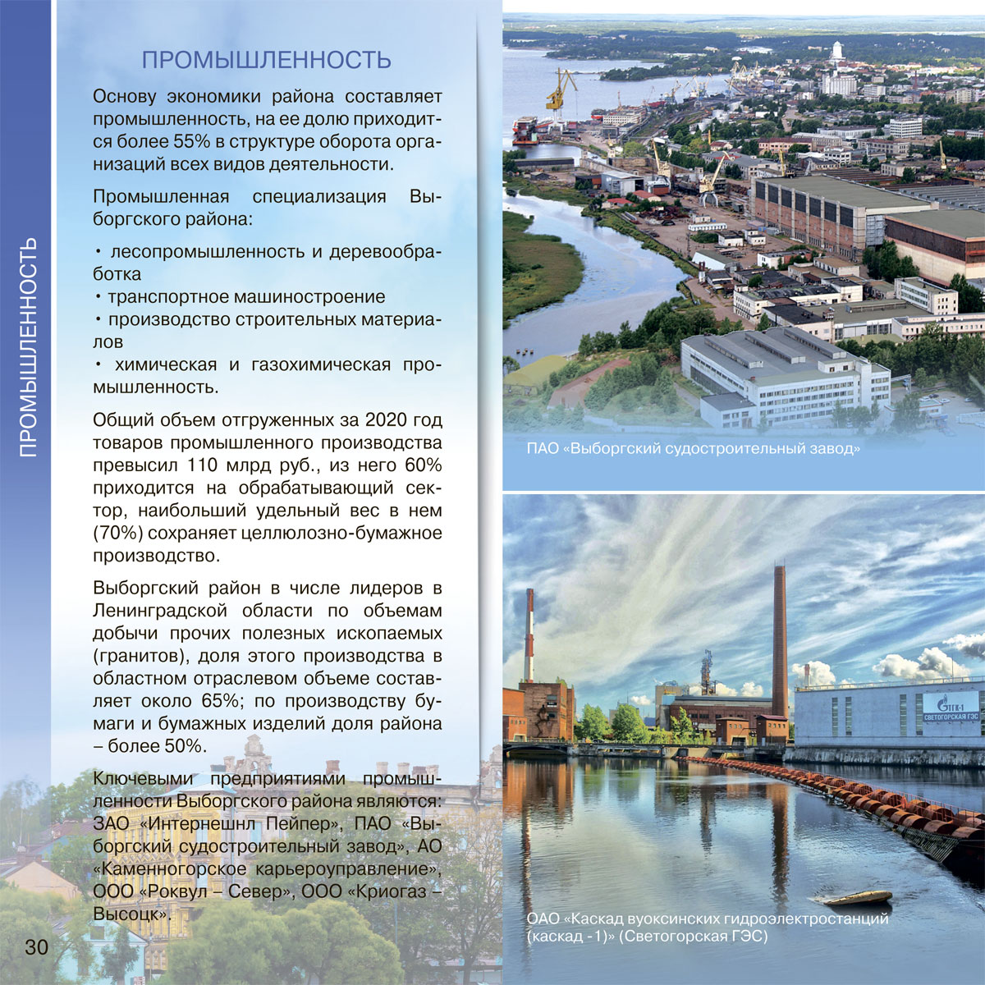

Основу экономики района составляет промышленность, на ее долю приходится более 55% в структуре оборота организаций всех видов деятельности.

Промышленная специализация Выборгского района:

* лесопромышленность и деревообработка;
* транспортное машиностроение;
* производство строительных материалов;
* химическая и газохимическая промышленность.

В 2023 году предприятия промышленности продолжали работу по перестроению логистических и кооперационных цепочек, адаптации ассортимента выпускаемой продукции под новые запросы. Наиболее сильно ощутили на себе последствия антироссийский санкций предприятия обрабатывающей промышленности, особенно судостроение, целлюлозно – бумажная промышленность, но все же смогли выйти на докризисный уровень.

Общий объем отгруженных за 9 месяцев 2023 года товаров промышленного производства превысил 139 млрд. руб., из него 64% приходится на обрабатывающий сектор, наибольший удельный вес в нем (46%) сохраняет целлюлозно – бумажное производство и производство углеводородов и их производных (43%).

Доля выборгской промышленности в общем объеме промышленного производства Ленинградской области составила 11% (в 2022 году - 9,5%).

Выборгский район в числе лидеров в Ленинградской по объемам добычи прочих полезных ископаемых (гранитов), за 9 месяцев 2023 года доля этого производства в областном отраслевом объеме составила 57%; по производству бумаги и бумажных изделий доля района –46%.

Системообразующими организациями промышленности, имеющими региональное значение и оказывающими значительное влияние на занятость населения и социальную стабильность в Выборгском районе являются: ПАО «Выборгский судостроительный завод», ООО «Криогаз – Высоцк», НПАО «Светогорский ЦБК», Светогорский филиал ООО «Эссити», АО «Приборостроитель», АО «Каменногорское карьероуправление», АО «Каменногорский комбинат нерудных материалов».

**Информация о крупных промышленных предприятиях**

**Выборгского района**

|  |  |
| --- | --- |
| **Наименование организации** | **Почтовый адрес** |
| Филиал АО «ЛОЭСК» «Северные электрические сети» | 188800, г. Выборг, ул. Советская, 4 |
| АО «Выборгтеплоэнерго» | 188800, г. Выборг, ул. Сухова, 2 |
| Производственный участок Выборгского района ГУП «Леноблводоканал» | 188800, г. Выборг, ул. Куйбышева, 13 |
| Филиал АО «Газпром газораспределение Ленинградская область» в г. Выборге | 188800, г. Выборг, ул. Выборгская, 17 |
| ПАО «Выборгский судостроительный завод» | 188800, г. Выборг, Приморское шоссе, 2б |
| АО «Приборостроитель» | 188800, г. Выборг, ул. Данилова, 15 |
| АО «Завод «Пирс» | 188804, г. Выборг, ул. Рубероидная, 27 |
| ООО «Трафо» | 188800, г. Выборг, ул. Данилова, 15, корпус 1 |
| ООО «Вереск» | 188800, г. Выборг, ул. Данилова, 15 |
| ООО «Завод Технофлекс» Выборгский филиал | 188804, г. Выборг, ул. Рубероидная, 7 |
| ООО «Роквул- Север» | 188800, г. Выборг, ул. Промышленная, д.3 корп.1 |
| ООО «Управляющая компания «Горное управление ПО «Возрождение» | 188800, г. Выборг, ул. Ленинградское шоссе, 18а |
| ООО «Лентехстром – комплект» | 188823, Выборгский район, п. Семиозерье, (СПб, 191144, а/я58) |
| АО «Гавриловское карьероуправление» | 188870, Выборгский район, п. Гаврилово |
| АО «Каменногорское карьероуправление» | 188950, Выборгский район, г. Каменногорск, пос. Гранитный карьер |
| АО «Каменногорский комбинат нерудных материалов» | 188950, Выборгский район, г. Каменногорск, ул. Заозерная, 1 |
| ООО “Дорпромгранит” | 188930, Выборгский район, п. Возрождение |
| АО «Карьер Пурга» | 188950, Выборгский район, г. Каменногорск, ул. Горная,3 корп. 8 |
| АО «ЛСР. Базовые» | Офис: 199155, СПб, пр.Кима,19, литера «А» |
| ООО «Криогаз – Высоцк» | 188909, Выборгский район, г. Высоцк, Кислицинский проезд, д. 3, строение 96 |
| НПАО «Светогорский ЦБК», | 188991, г. Светогорск, ул. Заводская, 17 |
| Светогорский филиал ООО «Эссити» | 188991, Выборгский район, г. Светогорск, ул. Заводская, 21 |
| ООО «Каменногорская бумажная компания» | 188950 Выборгский район, г. Каменногорск, Ленинградское шоссе,54 |
| ООО «Союз – В» | 188800, Выборг, Молодежное шоссе, 30, офис 15 |
| Обособленное подразделение ООО «Норд Синтез» (п. Лесогорский) | 197022, г. Санкт-Петербург, ул. Инструментальная, 3, Литер Б, Помещение 1н, Комната 242 |
| Каскад Вуоксинских гидроэлектростанций филиала "Невский" ПАО "ТГК-1" | 188991, Выборгский район, г. Светогорск, ул. Каскадная ,1 |
| ООО «РАСЭМ» | 188800, г. Выборг, ул. Крепостная,23 |
| Портовое ЛПУМГ филиал ООО «Газпром трансгаз Санкт – Петербург» | г. Выборг, Леншоссе,113 |
| ООО «Газпром СПГ Портовая» | г. Санкт-Петербург, Лахтинский проспект, дом 85, корп.3, строение1 Выборгский район, п. Кондратьево |

**Агропромышленный комплекс**

Выборгские аграрии занимают лидирующие позиции в Ленинградской области по производству яиц - 38% в областном объеме производства и по выращиванию рыбоводной продукции – 50%, имеют стабильно высокие результаты в молочном животноводстве и растениеводстве защищенного грунта.

На территории Выборгского района расположены крупнейшее птицеводческое предприятие общероссийского масштаба АО «Птицефабрика Роскар», три племенных завода по разведению крупного рогатого скота СПК «Поляны», ООО «Сельхозпредприятие «Смена», СПК «Рябовский», предприятие по производству меха соболя ООО «Агрикола», тепличные хозяйства, предприятия рыбохозяйственного комплекса по выращиванию форели, предприятия пищевой и перерабатывающей промышленности.

В 2023 году за представленную на агропромышленной выставке «Агрорусь» продукцию Выборгское потребительское общество и ООО «Приморская пекарня» награждены золотыми медалями за хлебобулочные изделия «Плюшка московская» и «Батон с изюмом», ООО «Агрикола» - серебряной медалью за связку из выделанных шкурок соболя. Гран-при выставки удостоено Выборгское потребительское общество.

Ежегодно растет поддержка из всех уровней бюджета на развитие сельского хозяйства и сельских территорий, в 2023 году она составила 397 млн. руб. Государственной поддержкой воспользовались 16 предприятий и 49 граждан, ведущих сельскохозяйственную деятельность.

Наибольший объем сельскохозяйственной продукции производится в Первомайском, Полянском, Красносельском поселениях.

**Информация о cельскохозяйственных предприятиях**

**Выборгского района**

|  |  |  |
| --- | --- | --- |
| **Наименование, местонахождение субъекта экономической деятельности, контактные данные (телефон, факс, e-mail)** | **Виды деятельности** | Ассортимент выпускаемой продукции |
| АО «Птицефабрика Роскар», Ленинградская обл., Выборгский р-н, Выборгское шоссе (Первомайская территория), строение 100, 8 (812) 431-98-16, [info@roskar.ru](mailto:info@roskar.ru) | Производство яиц и мяса птицы (бройлеры) | Яйца, мясо птицы и продукция их переработки |
| ООО «Сельхозпредприятие «Смена», Ленинградская обл., Выборгский район, пос. Красносельское, ул. Советская д.23 (81378)61592, s_smena@mail.ru | Производство молока, мяса крупного рогатого скота | Молоко, мясо крупного рогатого скота |
| СПК «Поляны», Ленинградская обл., Выборгский район, пос. Поляны (81378)61232, spk-poljani@yandex.ru | Производство молока, мяса крупного рогатого скота | Молоко, мясо крупного рогатого скота |
| СПК "Рябовский", Ленинградская обл., Выборгский р-н, п. Рябово, (81378)71346, raybovskiy2007@rambler.ru | Производство молока, мяса крупного рогатого скота | Молоко, мясо крупного рогатого скота |
| ООО "СП Матросово", Ленинградская обл., Выборгский р-н, п Токарево, ул. Кленовая, д.4А, (81378)72230, matrosovo@yandex.ru | Производство молока, мяса крупного рогатого скота | Молоко, мясо крупного рогатого скота |
| СПК "Кондратьевский", Ленинградская обл., Выборгский р-н, п. Кондратьево, ул. Заречная, д. 1А, kondratevospk@mail.ru | Производство молока, мяса крупного рогатого скота | Молоко, мясо крупного рогатого скота |
| ООО "Расватту", Ленинградская обл., Выборгский р-н, п. Сопки, ул. Берёзовая, д.2, (81378)62312, rasvatty@yandex.ru | Производство молока, мяса крупного рогатого скота | Молоко, мясо крупного рогатого скота |
| ООО "Цвелодубово", Ленинградская обл., Выборгский р-н, п. Волочаевка, ул. Мира, д.1/А, cvelodubovo@yandex.ru | Производство молока, мяса свиней, мяса крупного рогатого скота | Молоко, мясо свиней, мясо крупного рогатого скота |
| ООО «Карельский», Ленинградская обл., г. Выборг, Молодёжное шоссе, дом 1, (8813)53617, Karelsk@yandex.ru | Производство овощей | Огурцы, баклажаны, салат, зеленные, свекла, цветы |
| ООО «Агроальянс Север», Ленинградская обл., Выборгский р-н, пос. Пушное, Тепличная улица, дом 1 литер а, офис 2, 8(812)3364372, y.pahomova@energy-land.com | Производство овощей, цветов | Салат, зеленные, цветы |
| ООО ТК "Первомайский", Ленинградская область, Выборгский район, п. Ольшаники, t-kirill@mail.ru | Производство овощей | Огурцы |
| ООО "Агрикола", Ленинградская обл., Выборгский р-н, п. Пушное, ул. Школьная, д.11, 8(812)3098299, agricola.llc@gmail.com | Пушное звероводство | Шкурки соболя |
| ООО «Рыбстандарт» 47, Ленинградская обл., Выборгский район, пос. Барышево, 8(812)600-16-01, info@rybst.ru | Разведение рыбы | Форель |
| ООО «Рыбстандарт» 78, Ленинградская обл., Выборгский район, дорога Рыбацкая, Бородинская территория, д.1 офис 2, 8(812)600-16-01, info@rybst.ru | Разведение рыбы | Форель |
| АО «СХП «Салма», Ленинградская обл., Выборгский район, дорога Рыбацкая (Бородинская Тер.), дом 1, офис 1, d.palshin@rbstd.ru | Разведение рыбы | Форель |
| ООО "Акватория", Ленинградская обл., Выборгский р-н, Приморск г., Выборгское ш., д.32, akvatoria.primorsk@yandex.ru | Разведение рыбы | Форель |
| ООО «Приморское», Ленинградская обл., Выборгский р-н, г. Светогорск, ул. Заводская, 20, 8(812)2514993, veretenospb@bk.ru | Разведение рыбы | Форель |
| ООО «Радужное», Ленинградская обл., Выборгский р-н, пос. Бородинское, ул. Говорова, д.70 rina0774@mail.ru | Разведение рыбы | Форель |
| ООО СХП "СЗРП", Ленинградская обл., Выборгский р-н, г. Приморск, Выборгское ш., д. 2, пом. 13, zhadnov@yandex.ru | Разведение рыбы | Форель |
| ООО «Рыбная ферма», Ленинградская обл., Выборгский р-н, Форелевый пр-д, д. 6, thermotransport@mail.ru | Разведение рыбы | Форель |

**Транспортный потенциал**

На территории района реализованы крупные инвестиционные проекты, направленные на увеличение пропускной способности железнодорожных линий и организации скоростного движения пассажирских поездов на участках Октябрьской железной дороги: Выборг-Приморск-Ермилово и Санкт- Петербург-Бусловская.

Протяженность автомобильных дорог общего пользования местного значения составила 1315 км, из них 75% дороги с твердым покрытием.

Важнейшим фактором развития транспортной системы района стало строительство новых портовых комплексов в Приморске и морских СПГ- терминалов в Высоцке и бухте Портовой.

Ежегодно стивидорные компании Выборгского района перерабатывают около 70 млн. тонн грузов. В структуре грузооборота ведущую роль играют экспортные сырьевые грузы, такие как нефть (50%), нефтепродукты (40%), уголь (7%)

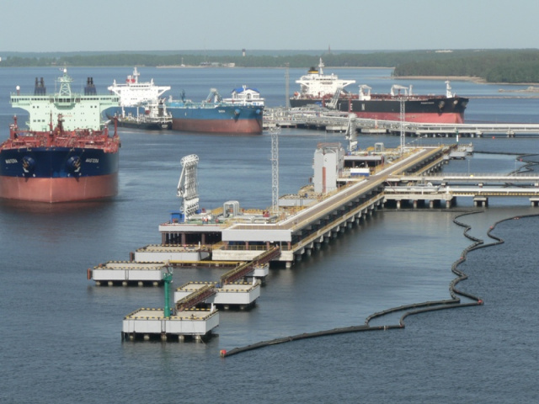

Наибольшее количество грузов поступает в порты района трубо­про­водным транспортом. Протяженность магистральных газопроводов в границах района составляет 368,9 км, протяженность магистральных нефтепроводов и нефтепродуктопроводов - более 240 км. Трубопроводная система в основном взаимодействует с системой портов Выборгского района.

Самым крупным специализированным портом по экспорту нефти и нефтепродуктов в России является морской порт Приморск.

По итогам января – декабря 2023 года собственными силами предприятий выполнено работ и оказано услуг на сумму 45 915 564,7 тыс. руб., что составляет 96,7% к соответствующему периоду 2022 года.

В отчетном периоде численность работающих на транспортных предприятиях составила 102,8 % по сравнению с аналогичным периодом прошлого года – 4 044,3 человека. Средняя заработная плата выросла на 19,1 % и составила 105705,1 руб. Высокий уровень заработной платы обусловлен деятельностью на территории муниципального образования организации морского и трубопроводного транспорта.

За январь-декабрь 2023 года грузооборот стивидорных компаний, осуществляющих деятельность в акваториях портов «Логистик», «Высоцк» и «Приморск», составил около 70 млн. тонн (98 % к соответствующему периоду прошлого года). Основной объем грузооборота среди портов Выборгского района приходится на морской порт Приморск. Грузооборот порта Приморск за январь-декабрь 2023 года вырос на 14,4 % к уровню прошлого года. Объем перевалки нефти увеличился на 13%, объем перевалки светлых нефтепродуктов вырос на 16 % к соответствующему периоду прошлого года.

**Информация о транспортных предприятиях Выборгского района**

|  |  |
| --- | --- |
| ООО «Порт Логистик» | 188800,  Ленинградская обл.,  г. Выборг,  ул. Южный Вал, д. 1  e-mail: info@portlog.ru |
| ООО «РПК-Высоцк «ЛУКОЙЛ-II» | 188090, Ленинградская область, Выборгский район, ул. Пихтовая, д. 1  e-mail: [secretary@rpk2.lukoil.com](mailto:secretary@rpk2.lukoil.com) |
| ООО «Порт Высоцкий» | 188909, Ленинградская обл.,  г. Высоцк,  ул. Кировская, д. 3  e-mail: portvisotsk@portvisotsk.ru |
| ООО «Транснефть — Порт Приморск» | 188910, Ленинградская обл.,  г. Приморск, а/я № 4  e-mail: info@prm.transneft.ru |
| ООО «Приморский торговый порт» | 188910, Ленинградская область, Выборгский район, г. Приморск, порт, а/я №25  e-mail: [secretary@ptport.ru](mailto:secretary@ptport.ru) |
| ООО «СоюзФлот Порт» | 188910,  Ленинградская обл.,  г. Выборгский р-н,  г. Приморск, а/я № 24  e-mail: secretary@sfprimorsk.ru |
| Выборгско-Высоцкое управление Северо-Западного бассейнового филиала ФГУП «РОСМОРПОРТ» | 198035,  г. Санкт-Петербург, ул. Гапсальская, д. 8  Россия,188800  г. Выборг,  ул. Южный Вал, д. 1  тел. +7(81378) 3-24-81  факс +7(81378) 3-49-93  e-mail: [canc@rosmorport.spb.ru](mailto:canc@rosmorport.spb.ru) |

**ТУРИЗМ.**

Выборгский район по праву занимает лидирующие позиции в туризме на территории Ленинградской области, охватывая четвертую часть всего туристского потока в регион. Многообразие объектов культурно-исторического наследия, уникальная природа Карельского перешейка и развитие инфраструктуры туризма способствуют формированию имиджа Выборгского района, как привлекательной туристской дестинации.

На территории Выборгского района сосредоточено 536 объектов культурного наследия. Среди них единственные в России: Выборгский замок - образец западноевропейского фортификационного искусства периода средневековья, творение всемирно известного архитектора Алвара Аалто - библиотека в г. Выборге, пейзажный скальный парк «Монрепо», которые являются центрами туристического паломничества.

В Выборгском районе осуществляют деятельность 4 музея, которые включены в федеральные туристические маршруты: «Красный маршрут» и «Серебряное ожерелье России» и единственный национальный туристический маршрут Ленинградской области «Истории и тайны Средневекового Выборга». Большой популярностью пользуются у туристов частные музеи города Выборга: музей «Выборг космический», «Музей шоколада», «Военный музей Карельского перешейка». В Выборгском районе успешно развиваются такие объекты, как тематический парк «Наша Арктика», средневековый город «Сваргас», семейный туристический центр «Ферма Радости», конный парк сказок «Яви-нави», усадьба «Киискиля» и другие.

Неизменно лидирующие позиции занимают такие виды туризма как культурно-познавательный, экологический и рекреационный. На живописной территории Выборгского района расположены 17 особо охраняемых природных территорий, благоустроены 10 экологических троп привлекающих значительное количество туристов. В 2023 году первый судозаход теплохода «Мустай Карим» в Выборг положил начало новой перспективы круизных путешествий по внутренним водным путям России.

В 2023 году город Выборг получил специальную награду международной премии в области событийного туризма Russia Event Awards - «Город событийного туризма». В высокий туристический сезон здесь проводится свыше двадцати значимых мероприятий, среди которых мотофестиваль «Балтик Ралли», кинофестиваль «Окно в Европу», морские фестивали «Паруса Выборга» и «Балтийский ветер», исторические фестивали «Выборгский рубеж» и «Средневековые дни в Выборге», гастрономический фестиваль «Крендель Фест».

К услугам туристов доступны 171 средство коллективного размещения, единовременной вместимостью 17,5 тысяч койко-мест.

Для создания комфортной туристской среды и информирования жителей и гостей района о местонахождении важнейших достопримечательностей установлено свыше 120 знаков туристской навигации, функционирует 3 туристско-информационных центра. В 2023 году в разных локациях города установлены 4 новых информационных туристических стенда, разработанных в соответствии с утвержденным дизайн-кодом МО «Город Выборг».

**Выборгский район - магистраль экономического роста.**

**Инвестиционная деятельность**

Основным фактором, определяющим динамику инвестиций в экономику района, стало развитие морских портов и терминалов в Выборгском районе, а также техническое переоснащение действующих производств.

На территории района продолжается реализация следующих крупных проектов:

ООО «Приморский универсальный-перегрузочный комплекс» -строительство универсального глубоководного портового комплекса в морском порту Приморск с грузооборотом до 70 млн. тонн в год. Ввод в эксплуатацию запланирован на 2024 год.

Высоцкий зерновой терминал, пропускной способностью 4 млн. тонн в год, со строительством предприятия по глубокой переработке пшеницы и производству пшеничного глютена, нативного крахмала, глюкозно-фруктозного сиропа и кормовых добавок в объеме до 200 тыс. тонн в год

В Выборгском районе реализуется долгосрочный проект «Создание города-музея на территории исторического поселения федерального значения г. Выборг». Город Выборг участвует в двух совместных проектах Российской Федерации и Международного банка реконструкции и развития: «Сохранение и использование культурного наследия в России» и «Сохранение и развитие малых исторических городов и поселений». В рамках проектов осуществляется масштабная реставрация объектов культурного наследия в исторической части города Выборга.

Планируется строительство крупнейших очистных сооружений в Ленинградской области на территории города Выборга. Строительно-монтажные работы намечены на 2024-2025 годы. В соответствии с разработанным проектом по реконструкции водоочистных сооружений в Выборге, на территории существующих будут построены станция очистки, резервуар чистой воды, резервуар-усреднитель промывной воды и осадка, насосная станция, лаборатория и другие объекты. После реконструкции производительная мощность водоочистных сооружений увеличится почти в полтора раза: с 28 000 м3/сутки до 40 600 м3/сутки.

**Инвестиционные площадки Выборгского района**

1. Промзона "Лазаревка", ЛО, Выборгский район, п. Лазаревка, форма собственности - федеральная, 276,3 га.

2. Расширение порта Высоцк, ЛО, Выборгский район, МО "Высоцкое городское поселение", форма собственности - федеральная, 112 га.

3. Промзона Вещево, ЛО, Выборгский район, МО "Гончаровское сельское поселение", п. Вещево, форма собственности – муниципальная, 424,2 га.

4. ООО Международный лесопромышленный терминал ООО "Евроэколес",188992, ЛО, Выборгский район, г. Светогорск, ул. Льва Конторовича, д.15, форма собственности – частная, 8,8 га с возможностью расширения до 15 га.

5. Аэродром Прибылово, 188917, ЛО, Выборгский район, МО "Приморское городское поселение", п. Глебычево, форма собственности – федеральная, длина ВПП 2005*49м, покрытие-асфальтобетон.

6. Производственно-складской комплекс пос. Лазаревка, 188800, ЛО, Выборгский район, г. Выборг, п. Лазаревка, форма собственности – частная, 1,2 га длина ВПП 2005*49м, покрытие-асфальтобетон.

7. "Комбикормовой цех", ЛО, Выборгский район, форма собственности – частная, 2,22га.

8. "Лесогорская мельница" №1, ЛО, Выборгский район, форма собственности – частная, 2,21 га.

9. "Лесогорская мельница" №2, ЛО, Выборгский район, форма собственности – частная, 1,32 га.

10. А-181 "Скандинавия", 52 км (слева), ЛО, Выборгский район, МО "Первомайское сельское поселение", форма собственности – частная, 17,3 га.

11. «Участок в г. Каменногорск», ЛО, Выборгский район, МО "Каменногорское городское поселение", форма собственности – частная, 1,2 га.

12. «ЛО, Выборгский район, г. Выборг, ул. Островная, участок №17 (1,2)» 188800

**Информационная поддержка для инвесторов**

С целью информационной поддержки инвесторов разработана интегрированная региональная информационная система «Инвестиционное развитие территории Ленинградской области» (ИРИС), которая представляет собой интерактивную карту и сайт, наглядно демонстрирующие инвестиционные преимущества и возможности Ленинградской области.

Адрес сайта: <https://map.lenoblinvest.ru>

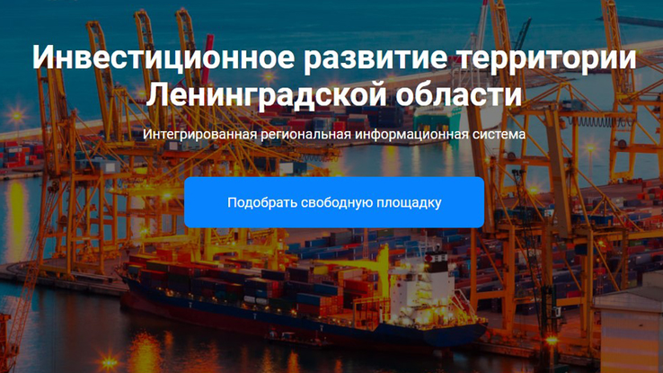

**Цель проекта:** Обеспечение доступа потенциальных инвесторов, органов государственной власти, юридических и физических лиц, к полной и актуальной информации об инвестиционном, инфраструктурном и ресурсном потенциале Ленинградской области для улучшения инвестиционного климата региона.

**Возможности:** Система позволяет получить визуальную информацию о ресурсном и инфраструктурном потенциале области, местоположении и характеристиках инвестиционных объектов, земельных ресурсах и кадастровом делении территории, осуществить подбор участников, наиболее приспособленных для реализации того или иного инвестиционного проекта, ознакомится с планами органов власти и субъектов естественных монополий по созданию объектов инженерной и транспортной инфраструктуры.

Доступ к системе бесплатный 24 часа в сутки 7 дней в неделю.

**Поддержка инвесторов в Выборгском районе**

**Администрация муниципального образования «Выборгский район» Ленинградской области,**

Адрес:188800, Ленинградская обл., г. Выборг, ул. Советская, д. 12,

Тел. (881378)2-22-27,2-47-23,

Сайт: <http://vbglenobl.ru>

Email: [info@vbgregion.ru](mailto:info@vbgregion.ru)

**Комитет экономики и инвестиций**

Председатель комитета: Людвикова Надежда Юрьевна

(881378) 2-05-25

**КУМИГ**

Тел. (881378)2-07-70

**Отдел по архитектуре и градостроительству**

(881378)3-24-04

**Отдел аренды земельных участков**

(881378)2-61-33

**ГКУ ЛО «Центр поддержки предпринимательства».**

Директор: Денисенко Ирина Ивановна

Адрес: г. Санкт-Петербург, ул. Смольного, д. 3, офис №3-166, №3-167, №3-170., тел.: (812) 576-64-06, 576-65-77

Официальный сайт: [www.813.ru](http://www.813.ru)

Е-mail: office@813.ru

**Автономная некоммерческая организация «Микрокредитная компания «Выборгский центр поддержки предпринимательства»**

Директор: Назаркина Виталия Сергеевна

Адрес: г. Выборг, пр. Ленина, д.2, тел.: 8(81378)54-551.

E-mail: [cppvbg@mail.ru](mailto:cppvbg@mail.ru)

**Выборгский филиал ГКУ «ЛОЦПП» - Центр инноваций социальной сферы**

Руководитель центра Протасова Евгения Анатольевна

Адрес: г. Выборг, ул. Димитрова, д. 4 (бизнес – центр «Сетка»), 3 этаж, каб.25 тел.: 8(81378)3-51-11

**Некоммерческое партнерство «Совет делового сотрудничества и поддержки предпринимателей».**

Председатель правления: Ронкайнен Снежана Валерьевна.

Адрес: г. Выборг, пр. Ленина, д. 2, тел.: 8(81378)2-36-48, 8(921)757-80-36

Официальный сайт: [www.sovet-vyborg.ru](http://www.sovet-vyborg.ru)

E-mail: sovet-vyborg@mail.ru

**Поддержка инвесторов в Ленинградской области**

**Комитет экономического развития и инвестиционной деятельности Ленинградской области**

Заместитель Председателя Правительства Ленинградской области -председатель комитета – Ялов Дмитрий Анатольевич, тел. 8(812)539-52-28

Адрес: г. Санкт-Петербург, ул. Лафонская, д.6, лит. «А»

Официальный сайт: [www.econ.lenobl.ru](http://www.econ.lenobl.ru)

Е-mail: [econ@lenreg.ru](mailto:econ@lenreg.ru)

**Фронт-офис по взаимодействию с инвесторами ГКУ «Агентство экономического развития Ленинградской области»**

Адрес: г. Санкт-Петербург, Малоохтинский пр., д.64, лит «Б», оф. 402

тел. 8(812)644-01-23,

Официальный сайт: <http://lenoblinvest.ru>

Е-mail:invest@aerlo.ru

**Центр развития промышленности Ленинградской области**

Адрес: г. Санкт-Петербург, Малоохтинский пр., д.64,офис 406

тел .8(812)644-01-24

Официальный сайт: <https://crplo.ru>

Е-mail: info@crplo.ru

**Фонд поддержки предпринимательства Ленинградской области**

**«Мой бизнес»**

Адрес: г. Санкт-Петербург, ул. Энергетиков, дом3, лит. «А»

тел. 8(812)309-46-88,

Официальный сайт: <https://www.813.ru>

Е-mail: locpp@813.ru

**Инвестиционный портал Ленинградской области**

Официальный сайт: <http://lenoblinvest.ru>

**Нормативно-правовые акты,**

**регламентирующие инвестиционный процесс**

ОБЛАСТНОЙ ЗАКОН Ленинградской области от 29.12.2012 №113-оз

«О режиме государственной поддержки организаций, осуществляющих инвестиционную деятельность на территории Ленинградской области, и внесении изменений в отдельные законодательные акты Ленинградской области».

ОБЛАСТНОЙ ЗАКОН Ленинградской области от 27.01.2016 №01-оз

«О критериях, которым должны соответствовать объекты социально-культурного и коммунально-бытового назначения, масштабные инвестиционные проекты, для размещения (реализации) которых земельные участки предоставляются в аренду без проведения торгов».

ОБЛАСТНОЙ ЗАКОН Ленинградской области от 25.11.2019 №89-оз

«О мерах стимулирования при реализации региональных инвестиционных проектов на территории Ленинградской области и о внесении изменений в отдельные законодательные акты Ленинградской области».

[ОБЛАСТНОЙ ЗАКОН Ленинградской области от 06.04.2020 №36-оз](https://www.google.com/url?sa=t&rct=j&q=&esrc=s&source=web&cd=&ved=2ahUKEwiUu7CetKjvAhWps4sKHXHFBesQFjAAegQIAhAD&url=http%3A%2F%2Fpublication.pravo.gov.ru%2FDocument%2FView%2F4700202004060005&usg=AOvVaw02iAOX0vYCvbCdrbfTGEYI)

[«О применении на территории Ленинградской области инвестиционного налогового вычета по налогу на прибыль организации».](https://www.google.com/url?sa=t&rct=j&q=&esrc=s&source=web&cd=&ved=2ahUKEwiUu7CetKjvAhWps4sKHXHFBesQFjAAegQIAhAD&url=http%3A%2F%2Fpublication.pravo.gov.ru%2FDocument%2FView%2F4700202004060005&usg=AOvVaw02iAOX0vYCvbCdrbfTGEYI)